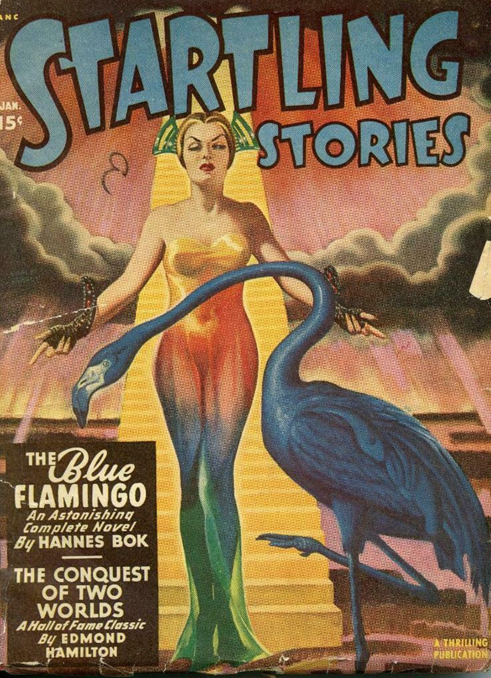

***Маргарет Сент-Клер***

***Алеф с единицей под ним (Aleph Sub One) 1948***

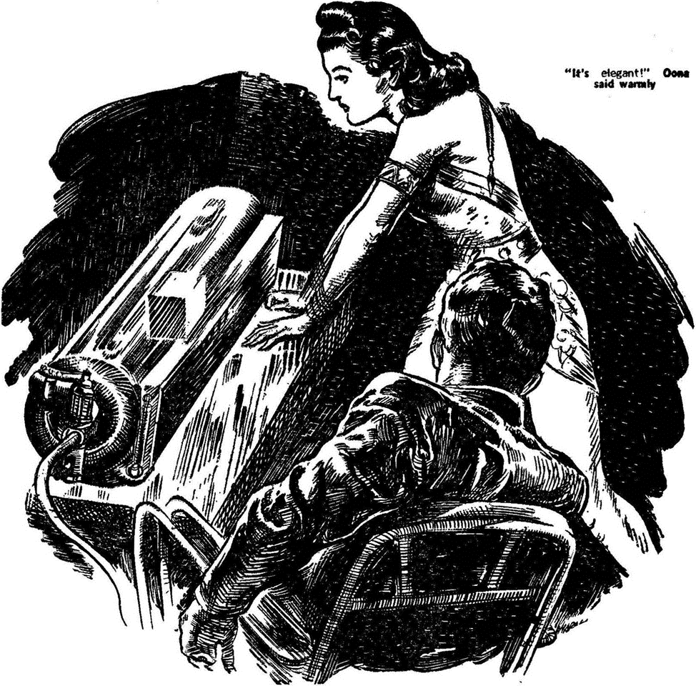

***Стремясь улучшить свои математические навыки с помощью робота-калькулятора, домохозяйка из будущего Уна чуть ли не уничтожает мир одним вопросом!***

- Да, но я не понимаю, что ты имеешь в виду, говоря «с основанием до десяти», - с сомнением произнесла Уна.

Джик вздохнул.

- Все очень просто, дорогая, - сказал он. - Обычно логарифмы строятся с основанием до десяти. Конечно, это не единственная возможная основа. В логарифмах Непера используется основа Е, которая является трансцендентной. Но тебе не нужно забивать себе этим голову. Главное, чтобы ты помнила, что логарифм из десяти равен единице.

- Единице? - ответила Уна.

Она не была уверена, но иногда ей почти хотелось, чтобы Джик перестал учить ее математике. С его стороны было очень мило делиться с ней своими интересами — боже, многие мужья никогда не разговаривали со своими женами, кроме как чтобы пожаловаться на готовку — и он никогда не высмеивал ее и не выходил из себя, когда она чего-то не понимала.

В колледже низшей ступени он много занимался математикой, и, хотя после выпуска из колледжа он ей особо не пользовался, Уна знала, что это много для него значило. У него была целая полка книг по математике.

Только... Ну, Джик был очень милым, но был ли он на самом деле таким хорошим учителем? Он потратил спокойные моменты их медового месяца (они совершили недорогое кругосветное путешествие в стратосфере), пытаясь научить ее математике.

Уна не очень разбиралась в математике и не была такой уж подкованной, тем более что в старших классах она изучала алгебру и геометрию всего по полсеместра. И он все объяснил, объяснил абсолютно все, от начала и до конца. Он так много объяснял, что она запуталась, слушая его.

- Ну, если логарифм десяти равен единице, то какое число имеет логарифм два? - спросил Джик, наклоняясь вперед и вопросительно глядя на нее.

- Сто? - неуверенно ответила Уна.

Джик просиял.

- Я знал, что ты поймешь, - сказал он. - Ты умная девочка. Нужно было просто объяснить всё в достаточной мере. Хорошо, если число сто равно двум, то какое же это число, у которого логарифм три?

- Э-э-э… двести?

Джик вздохнул. На его лице снова появилось разочарованное выражение, которое она так не любила видеть.

- Нет, дорогая, тысяча, - мягко сказал он.

Наступила пауза.

- Знаешь, Уна, - задумчиво произнес Джик, пощипывая себя за поясницу, - Остин рассказывал мне кое о чем, что могло бы тебе помочь.

Уна напряглась. Остин ей не очень нравился. Он был преподавателем на математическом факультете Городского колледжа, вполне респектабельным, вежливым, с хорошими манерами и все такое, но ей не нравилось его влияние на Джика.

Не то чтобы он вовлек Джика в азартные игры или что-то в этом роде - Уна, возможно, ещё смогла бы понять это, если бы он это сделал. Но каждый раз, когда Остин приходил повидаться с ними, Джик приходил с диким блеском в глазах и какой-нибудь математической головоломкой (Остин называл их математическими развлечениями).

В последний раз, когда он звонил, он не давал Джику спать до двух часов после полуночи, споря с ним о решении, и на следующий день Джику пришлось идти на работу, поспав всего четыре часа. Она хотела, чтобы Остин нашел какую-нибудь хорошую девушку, женился и остепенился.

- Это то, над чем руководители математического и физического факультетов работали последние семь лет, - сказал Джик. - Остин говорит, что это самый совершенный роботизированный мозг, который когда-либо создавался. Сначала он занимал всю лабораторию, а теперь уменьшился до размеров стола. Он называется «Визи-мат».

- Что он делает? - спросила Уна.

Обычно она почти не разговаривала, когда Джик объяснял ей математику, опасаясь, что скажет какую-нибудь глупость, но вряд ли она могла ошибиться, задавая подобные вопросы.

- Насколько я понимаю, они пытались создать что-то вроде супервычислительной машины, на которой можно было бы легко извлекать кубические корни и выполнять другие математические операции. Но то, что у них в итоге получилось - по словам Остина - это ответ на молитвы тупого студента.

- Нужно написать любое математическое выражение на листе бумаги, ввести его в компьютер — у него, конечно, есть сканер — и посмотреть на экран. То, что получается в итоге - это перевод математического выражения на визуальный язык. Остин говорит, что ему всегда было немного не по себе от векторного анализа, и «Визи-мат» прояснил для него этот вопрос так, как он и представить себе не мог.

- Я не понимаю, как это работает, - сказала Уна. - Как там только что сказал ты, Джик – «Визи-мат» переводит математику в визуальные термины? Значит, их можно увидеть? Ну, как можно увидеть то, чего не существует, например, квадратный корень из минус единицы, о котором ты как-то рассказывал?

Джик рассмеялся.

- И никто не понимает, милая, - сказал он. - Остин говорит, что некоторые материалы по высшей математике, демонстрируемые на визи-экране немного пугают его. Нагоняют жути, вроде как.

- На прошлой неделе он попробовал изобразить трансцендентальное выражение, и у него получилось большое черное пятно на визи-экране и множество звездочек. Но об этом не стоит беспокоиться. Все, что нужно - это прояснить несколько простых вещей, которые тебя беспокоят.

- Ну... - сказала Уна.

Остин принес «Визи-мат» на следующий день в полдень.

- Мне стоило большого труда уговорить доктора Прибла разрешить мне взять его, - сказал он, тяжело дыша и относя свою ношу на кухню. - Вы будете с ним осторожны, миссис Риттербуш?

- О, конечно.

Остин расчистил место для «Визи-мата», проведя рукой по стойке, на которой стоял хроннокс. Бутылка с экстрактом фейхоа и две банки пасты «Спилал» опрокинулись и упали на пол. Уна наклонилась, чтобы поднять их.

- Я поставил «Визи-мат» здесь, - объяснил Остин, вынимая из розетки вилку хроннокса и вставляя туда вилку «Визи-мата», - потому что он должен быть подключён к электрической сети. Ему потребуется много энергии. Вот. Что вы думаете о нём?

Уна отступила на шаг и посмотрела на эту штуку. Аппарат был около трех футов в длину, имел форму довольно толстой сигары и был покрыт каким-то блестящим металлом с голубоватым отливом. Уна не знала почему, но по какой-то причине он напомнил ей гроб, предназначенный для необычайно маленького взрослого или ребенка.

Она попыталась придумать, что бы такое приятное сказать по этому поводу.

- Он, безусловно, выглядит научно, - наконец выдала она.

Остин задумчиво кивнул и потер верхнюю губу.

- Он помог в проведении большого количество исследований, - заметил он. - Сегодня утром доктор Прибл сказал мне, что, по его мнению, его создание может означать начало новой эры в математике. Что ж. Хотите, я вам его продемонстрирую?

- Хм-м-м.

- Мистер Риттербуш сказал, что у вас были проблемы с разложением по формуле бинома, да?

Уна кивнула. Она не особенно помнила, но, вероятно, это было правдой. У нее были проблемы со многими вещами.

На листке бумаги, который он достал из кармана (Уна подумала, что он похоже на счет из прачечной), Остин написал:

***(a+b)2=a2+2ab+b2***

Он вставил листок бумаги в маленькое отверстие на передней панели «Визи-мата», нажал неприметную кнопку сбоку и сказал:

- Теперь смотрите.

Большая часть покрытия в верхней части «Визи-мата» стала слабо светиться. Металл стал сперва полупрозрачным, а затем и вовсе прозрачным.

- Визи-экран нагревается, - сказал Остин.

На светящейся поверхности появились две горизонтальные линии разной длины, одна из которых была обозначена буквой ***а***, другая - ***b***. Они двинулись навстречу друг другу, соединились. Три новые линии, обозначенные как ***a+b***, соединились под прямым углом к исходной ***a+b***, образовав квадрат, соответствующие части ***a*** и ***b***оказались расположенными напротив друг друга на противоположных сторонах.

От точек ***ab*** на каждой из сторон новые линии двигались под прямым углом к центру. Первоначальный квадрат ***a + b*** теперь был разделен на маленький квадрат с надписью ***b2***, большой квадрат с надписью ***a2***и два прямоугольника с надписью ***ab***.

Пока Уна наблюдала, «Визи-мат» продолжал визуализацию. На поверхности визи-экрана появилась надпись ***a2***(квадрат а выделялся ярко-синим светом) ***+2ab*** (два прямоугольника были ярко выделены красным)***+b2***(маленький квадрат в выделялся желтым светом).

Четыре члена квадрата ***a+b*** несколько раз отдалялись друг от друга и сливались вместе. На экране было написано ***(a+b)2=a2+2ab + b2***. Похоже, «Визи-мат» решил, что Уна уловила идею.

Она смотрела на него, чуть ли не раскрыв рот. Так вот что они имели в виду, когда говорили о возведении числа в квадрат. Не просто умножение числа на само себя, или что там говорил Джик, а превращение его в настоящий квадрат, на который человек может посмотреть и понять.

Математика оказывается была не просто набором цифр, букв и всякой ерунды. Она что-то значила, и математическое выражение было похоже на предложение, в котором есть смысл.

- Что вы об этом думаете, миссис Риттербуш? - спросил Остин.

Уна посмотрела на него. Ей пришлось сделать глубокий вдох, прежде чем она смогла заговорить.

- Он шикарен, - тепло сказала она. - Это просто самая потрясающая вещь, которую я когда-либо видела! Я рада, что вы ее принесли. Боже, я и понятия не имела, что она окажется такой.

Остин выглядел довольным.

- Конечно, это был очень простой пример, - скромно сказал он. - Давайте попробуем то же самое с кубом.

Он достал из кармана еще один клочок бумаги с загнутыми уголками, что-то нацарапал на нем и вставил в машину. Последовала пауза, а затем снова появились ***а*** и ***b***. На этот раз квадрат превратился в трехмерный куб, очень основательный и выглядящий как настоящий. Уна подумала, что это не было похоже на изображение куба — казалось, что куб действительно находится внутри машины.

Демонстрация прошла гладко. Когда визуализация прошла все необходимые этапы и экран снова стал непрозрачным, Уна впервые в жизни поняла, что означает ***e3+3a2b+3ab2+b3***.

- Вы уловили общую идею, - наконец сказал Остин. - Когда мистер Риттербуш вернется домой вечером, вы сможете попробовать что-нибудь еще из того, что вас беспокоит.

Уна лучезарно улыбнулась и кивнула. Должно быть, неспособность понять терпеливые объяснения Джика тяготила ее больше, чем она предполагала. В любом случае, теперь, когда она знала, что все-таки сможет разобраться в математических штуках, в ее жилах бурлил восторг.

Больше не видеть, как Джик выглядит таким разочарованным и обиженным, больше не слушать, как он говорит, говорит, говорит, а она гадает, о какой Системе он говорит. С этого момента она будет обращаться со своими проблемами к «Визи-мату». На мгновение она подумала о том, чтобы подарить Остину (хотя у него было лицо, как у венерианского квохга) благодарный сестринский поцелуй, но передумала. Он бы этого не понял.

- Огромное спасибо, - сказала она, - огромное спасибо.

Когда Остин ушел, она взяла листок бумаги, написала на нем: «Что такое синус? - и засунула его в «Визи-мат».

Она немного сомневалась, что машина справится с этим, потому что на самом деле это было вовсе не математическое выражение, и казалось, что «Визи-мат» вроде как колебался, прежде чем принять решение.

Но визуализация, когда она появилась, не уступала по качеству двум другим, а идея, как только она дошла до нее, оказалась настолько простой, что Уна удивилась, почему та так долго ускользала от нее.

Она посмотрела на хронолог на своем запястье. О, боже! Судя по циферблату, сегодня было пятое число, и у нее была назначена встреча в салоне красоты на 14:20. Чтобы успеть, ей придется поторопиться.

- Быть verdetto (зеленоватый – ит.)– такое неудобство, - подумала Уна, быстро опрыскивая спреем и вытирая лицо. Конечно, этот цвет ей шел, и он действительно выглядел очаровательно, когда его слегка присыпали жемчужной пылью. И все эксперты в области моды настаивали на том, что в этом сезоне «русалочье влияние» было сильнее, чем когда-либо. Но ей постоянно приходилось то обесцвечивать, то перекрашивать волосы.

Иногда ей хотелось, чтобы женщины вернулись к натуральному цвету волос. Но, вероятно, сейчас это казалось бы таким же старомодным и странным, как если бы они перестали наносить лак на лицо. Несомненно, к следующему году она будет носить волосы пурпурного цвета или цвета зимородка.

Она остановилась у входной двери и снова посмотрела на свой хронолог. Возможно, не имело бы значения, если бы она немного опоздала на встречу — она была постоянным клиентом. И ей очень не хотелось уходить, не попробовав еще что-нибудь посчитать на машине, стоявшей на кухне. Это было самое замечательное, что она когда-либо видела в своей жизни. Она ввела бы в нее еще одно выражение, что-нибудь с большим количеством букв ***а***, ***n*** и ***е***, и посмотрела бы, что получится.

Она взяла со стола блокнот и начала писать. Все усложнить - такова была идея. Джик написал для нее столько уравнений, когда пытался учить ее, что она знала все, что можно подставить в составленное ею уравнение, хотя и не понимала, что большинство из них означает.

Она упорно писала почти пять минут, обильно перемежая свою работу числами ***dx***, ***n***-ми степенями и большим количеством букв ***е***, а затем сделала паузу. Пока все было в порядке, но ей хотелось чего-то по-настоящему убедительного, такого, что смогло бы озадачить «Визи-мат». Что бы это могло быть?

Уна подошла к полке, где Джик держал учебники по математике, и вытащила один из них. Да, там были какие-то волнистые штучки и одна из этих двойных букв ***о***, похожих на глаза. Должно же быть что-то еще.

Она перевернула страницу. Вверху был какой-то странный знак, похожий на ***х***, а под ним ноль. Джик как-то сказал ей, что это первая буква еврейского алфавита, и добавил, что ее придумал человек по имени Кантор. Он назывался «заль», или «альфа», или что-то в этом роде. Она указала это в своем вопросе, только с единицей вместо нуля под ним.

Уна добавила к своей работе букву «алеф» с подстрочным знаком, после чего поставила знак равенства и сделала паузу, чтобы набраться вдохновения. Чему равно? Что ж, ***n2*** должно подойти.

Перечитывая, она подумала, что это выглядит довольно неплохо. Но не слишком ли расплывчато обозначение ***n2***для ответа? ***n*** должно быть чем-то более определенным. Под уравнением она своим круглым детским почерком написала ***n=пять***.

Она поспешила на кухню - лунная пыль! – она точно опоздала и всё же сунула свой листок в «Визи-мат». Постепенно «Визи-мат» нагрелся. Он приобрел светло-коричневый оттенок. На мгновение на поверхности появились короткие линии, а затем исчезли. В верхнем углу закружился красноватый вихрь и тоже исчез.

Очень быстро, так быстро, что Уна не была уверена, видела ли она это на самом деле или нет, перед ней появилось нечто похожее на куб, на связку кубов, от чего у нее защипало глаза. Возможно, ей это показалось. Затем визи-экран утратил свою коричневую окраску и стал обычным. Казалось, визуализация подошла к концу.

Уна раздраженно прищелкнула языком. И на этом все? Она опоздала на прием и все такое - придётся лететь на семейном коптере, а не ехать на автобусе, раз уж она так опаздывала - и все ради того, чтобы увидеть несколько линий и нечто, напоминающее куб, которого, возможно, и не было вовсе. Еще несколько таких случаев, и она разуверится в «Визи-мате».

Когда она неумело посадила коптер на крышу салона красоты, ей пришло в голову, что случившееся произошло не только по вине математической машины. Она пыталась составить уравнение, которое озадачило бы её, и у нее просто слишком хорошо это получилось. Ее уравнение поставило в тупик «Визи-мат». Она придумала что-то, что невозможно было визуализировать.

Уна пришла с ужасным опозданием. Когда Уна пришла, девушка в салоне красоты записала ее к миссис Никер, и Уне пришлось ждать, пока у миссис Никер не освободится осушитель, прежде чем она сможет восстановить свои волосы. Это было очень плохо. Джик возвращался домой раньше нее, и хотя она могла приготовить ужин за десять минут, она знала, что Джик не любил приходить в пустой дом.

Уна подвела коптер к ангару, нажала кнопку, которая с помощью дистанционного управления открывала крышу здания под ней, и посмотрела в перископ. Хорошо, но что это за размытое пятно сбоку от ангара? Забавно. Она взглянет на него, когда выберется наружу.

Уна выключила энергоприёмник и вышла из коптера. Она открыла дверь в боковой стене ангара, ведущую в дом. Дома не было.

Какое-то мгновение Уна не могла в это поверить. Она держалась за дверную ручку — глаза ее были широко раскрыты, губы приоткрыты — и смотрела.

Дом — их дом, дом, над которым они с Джиком так усердно работали, дом, за который они едва успели расплатиться — исчез. Казалось, на его месте появилось неестественное красноватое пятно, которое медленно вращалось и имело форму водоворота, образующегося, когда вода вытекает из раковины.

Что произошло? Уна не чувствовала себя так с тех пор, как ей позвонили из больницы и сказали, что Джик пострадал в результате несчастного случая, а когда она спросила, насколько серьезно, медсестра поколебалась, прежде чем ответить. Что же все-таки произошло?

- Привет, детка, - произнес голос у нее за спиной.

Уна резко обернулась. Это был Джик. Теперь, когда он был здесь, все должно было быть в порядке. Боже, как она была рада его видеть! Она обвила руками его шею.

- Мне страшно, - сказала она, и ее изумрудные локоны коснулись его щеки. – Что это, Джик? Как ты думаешь, что это?

Он покачал головой.

- Милая, я и сам немного напуган, - он замолчал на мгновение, а Уна откинула голову назад и посмотрела на него. Казалось, его осенила какая-то идея. - ...Остин привез «Визи-мат», малыш?

«Визи-мат»! Могло ли это быть... было ли это?.. О, боже мой!

- Да, привёз, - ответила Уна.

- Хм. Послушай, Уна, ты же ничего с ним не сделала, правда? Не баловалась с ним или что-то в этом роде?

Даже сквозь макияж Уна почувствовала, что краснеет. Это было неподобающе, но ей было все равно. За какую идиотку он ее принимает? Ради всего святого, баловалась с прибором!

- Я этого не делала! - возмутилась она. - Остин принес его и составил пару уравнений, а потом я спросила у него, что такое синус. Затем я ввела уравнение, но ничего особенного не произошло. Как ты думаешь, Джик, он может быть не в порядке? Ты сказал, что никто не знает, как он работает.

- Я так не думаю… Ты сказала, что ввела уравнение, и ничего не произошло? Ты имеешь в виду, что вообще ничего не произошло?

- Ну, визи-пластина как бы немного загорела, на ней появились какие-то линии и какая-то причудливая штука, похожая на куб, от которой у меня заболели глаза. Но на совсем короткое время. Она выглядела ужасно.

- И это все, что произошло. Гм, - Джик потер лоб. - Что это было за уравнение, дорогая?

- О, в нем было много чего интересного. Буквы ***х***, ***d***, ***e*** и всякие закорючки. О, и я написала «заль», а под ней цифру.

- «Заль»?

- Один из тех знаков, которые ты мне как-то показывал, вроде крестика. А что? Ты думаешь, мое уравнение имеет к этому какое-то отношение?

Джик проигнорировал ее вопрос.

- Нам лучше убрать отсюда коптер, - сказал он, - это красная штука, кажется, разрастается. И я собираюсь позвонить Остину. Похоже, это что-то по его части.

Остин появился, когда Джик доедал последний сэндвич, который Уна уговорила его съесть. Он захватил с собой целую группу людей из университета, и они немедленно начали совещание возле красноватой штуки, поглотившей дом Уны. Они ходили, качали головами и что-то записывали в блокноты, а Уна, стоя сначала на одной ноге, потом на другой, с несчастным видом наблюдала за ними.

Наконец миссис МакКлюр, которая жила дальше по улице (замечательная экономка — в ее доме не было ни одного места, где был бы какой-нибудь беспорядок) сжалилась над ней и попросила зайти в дом и попытаться отдохнуть. Уна послушно отправилась в постель, как и советовала миссис МакКлюр, но заснуть не смогла. Она посмотрела на хронолог. Была почти полночь.

Джик, Остин и сотрудники университета продолжили совещаться в гостиной миссис МакКлюр. С ними были представители пожарной охраны и городской полиции.

Сквозь закрытые жалюзи гостевой спальни миссис МакКлюр Уна могла видеть красноватое свечение Вихря (так его называли люди из университета).

В конце улицы, где находился дом Уны, было полно полицейских, репортеров, стереокастеров и зевак. Неудивительно, что она не могла заснуть.

Доктор Прибл и доктор Гарт (главы математического и физического факультетов) снова и снова спрашивали ее, что было в уравнении, которое она ввела в «Визи-мат». Она рассказала им все, что смогла вспомнить, они вздохнули и вернулись к своему вечному совещанию.

Уна подложила руки под голову и уставилась в темноту, пытаясь собраться с мыслями. Была ли это ее вина? Честно говоря, она так не думала.

Джик и Остин - особенно Остин - должны были понимать, что не стоит давать ей «Визи-мат».

Насколько она поняла из того, что говорили ученые, по чистой случайности она составила уравнение, которое привело к тому, что «Визи-мат» в своих отчаянных попытках визуализировать его, создал своего рода сверхпространственный завиток. Доктор Прибл сказал, что тот странный кубический объект, которое она видела мельком, был мгновенным тессерактом. Если это что-то значило.

Да, Остин был виноват. И все же Уна не могла избавиться от чувства ответственности за содеянное. Если бы только она не вставила тот «алеф» с единицей под ним! Она была уверена, что это и была причина всех неприятностей. И что же теперь произойдёт? Будет ли Вихрь расти и увеличиваться, пока... ну, пока не поглотит весь мир?

Чуть позже двух часов ночи в комнату тихонько вошел Джик.

- Прости, что беспокою тебя, дорогая, - сказал он, - но Прибл считает, что нам лучше покинуть этот дом. Вихрь уже расширялся дважды, и хотя они не могут вывести формулу его расширения, похоже, что оно может быть логарифмическим. С ***е*** в основании.

Погрустнев, Уна начала одеваться.

- Они уже нашли какой-нибудь способ остановить его? - спросила она, надевая свои башмаки.

- Ну, пока нет, но они обязательно найдут, и довольно скоро. В любой момент, Уна, в любой момент.

- Теперь уже точно в любой момент, - сардонически подумала Уна на следующий день, когда она сидела, прислонившись к стене, в гостиной дома (он принадлежал паре по фамилии Ру), который Джик и остальные в настоящее время использовали как штаб-квартиру. Конечно, в любой момент. Как только они поймут как. Тем временем Вихрь поглотил площадь в шесть городских кварталов и расширялся с непредсказуемыми, но частыми интервалами.

О, они делали все, что могли. Они обрызгали Вихрь из брандспойтов, послали туда добровольцев (которых больше никто не видел) и попытались взорвать его динамитом. Они даже получили разрешение Совета Безопасности и сбросили небольшую, тщательно экранированную атомную бомбу. Вихрь не обратил никакого внимания на эти атаки. Он медленно вращался и продолжал выглядеть так, словно вода вытекала из раковины.

Там была полиция штата, а также пехотная рота из Форта. Джик, пробегая мимо, сказал ей, что ООН направляет оперативную группу. Это не имело никакого значения: Уна ни на грамм не доверяла никому из них. Если бы это зависело только от них, Вихрь поглотил бы всю эту чертову вселенную. Они были идиотами.

Она подошла к окну и выглянула наружу. Свечение Вихря окрасило все небо в болезненно-розовый цвет. Она слышала, как доктор Грат говорил, что к завтрашнему дню весь город будет захвачен им. А пока они сидели и болтали без умолку.

Хорошо. Как там говорила ее тетя Нелли? «От всякого зла, что есть на свете, есть средство...» (далее в стихотворении говорилось: «или его нет», но Уна не собиралась задумываться об этом). Какое средство было от этого зла?

Уна была уверена, что ее уравнение, в частности, алеф с единицей под ним, было причиной всего происходящего. Если бы только был какой-нибудь способ устранить его, нейтрализовать, сделать противоположным самому себе!

Уна прервала свои размышления, пораженная внезапной идеей. Она все время концентрировалась на буквах ***е*** и ***dx***, знаках «алеф» и «бесконечность» и так далее в первой части своего уравнения, когда, в конце концов, ***n2*** по другую сторону знака равенства было ничуть не менее важным, а может, и более важным. Что она указала «Визи-мату»? — что число ***n*** равно пяти? Хм. Итак, что же является противоположностью пяти?

Эта часть была простой: Уна была уверена в правильности ответа. Ноль является противоположностью любого числа. Таким образом, ноль - это противоположность пяти.

Она открыла свой чемоданчик и выудила из него блокнот и стило. Используя чемоданчик вместо письменного стола, она написала:

Я допустила ошибку. Мне жаль. ***n*** не равно пяти. Ноль (0) - это то, чему равно ***n***.

Уна.

Она критически осмотрела свою работу. Уна приложила немало усилий, чтобы писать четко, так чтобы в «Визи-мате» не возникло ошибок. Но не слишком ли неформальна подпись для такой записки, как эта?

Она написала «Риттербуш» после «Уна» и, нахмурившись еще больше, добавила после своей фамилии «миссис» в круглых скобках.

Там. Теперь все, что ей нужно было сделать - это бросить записку в Вихрь.

Это могло оказаться не так-то просто. Она находилась в пределах зоны эвакуации, а большая часть солдат и полицейских находилась снаружи, чтобы люди не могли проникнуть внутрь и посмотреть, что происходит.

Внутри этой зоны охранники были расставлены по всему периметру Вихря на расстоянии примерно пятидесяти футов друг от друга. И если бы кто-нибудь из них заподозрил, что она пытается сделать, они, конечно же, остановили бы ее.

Она спустилась по ступенькам дома Ру и неторопливо направилась к Вихрю и охранникам. Один из них был довольно милым, и он, вероятно, позволил бы ей подойти поближе.

Но как она собиралась передать записку? На мгновение она подумала, не завернуть ли в нее одну из своих сережек и не бросить ли внутрь, но это не годилось: «Визи-мат» мог не прочитать ее.

Те же возражения были и против того, чтобы свернуть записку в виде самолётика, как они делали в школе, и запустить ее в Вихрь. Ей нужна была длинная тонкая палочка.

Подождите минуту. Разве в ее сумке не было складного портняжного метра? Она купила его во вторник, чтобы подшить подол платья, которое шила, и забыла вынуть из сумки. Какая удача! Конечно, это могло испортить метр, но сейчас было не время экономить.

- Здравствуйте, миссис Риттербуш, - поприветствовал ее охранник. - Пришли посмотреть на наш феномен? На него стоит посмотреть.

- Безусловно, так и есть, - согласилась Уна.

Про себя она считала, что это не так. Она слышала, как один из стереокастеров назвал Вихрь «красной погибелью, движущейся по западному небу», но для нее это было просто что-то большое, красное, по форме напоминающее воду, вытекающую из кухонной раковины.

- Не подходите слишком близко. Скажите, вы не слышали каких-нибудь новостей из штаб-квартиры?

Уне удалось разложить метр у себя за спиной. Затем, сделав несколько движений, которые, как она надеялась, охранник не заметил, она прикрепила записку скрепкой.

- Они говорят, что ООН направляет специалистов, которые обязательно остановят это, - ответила она. - Смотрите! Разве это не они сейчас идут? - она указала куда-то пальцем.

Когда охранник повернулся, чтобы посмотреть, на что она указывает, Уна метнула метр, как копье, прямо в край Вихря.

Когда оно встретилось с красной пеленой, произошла огромная беззвучная вспышка. Позже Уна описала это, сказав, что это было все равно, что увидеть шум или услышать свет. На мгновение вселенная, казалось, качнулась на краю пропасти. Затем она, казалось, пожала плечами и решила успокоиться.

*****

Позже, когда шум и суета почти улеглись, после того как фотографы сделали десятки снимков, а стереокастеры опросили всех желающих, Уна вошла на кухню, чтобы еще раз взглянуть на «Визи-мат».

Она уже осмотрела дом и убедилась, что все в порядке. Все в том районе, который накрыл Вихрь, было в порядке. Добровольцы, которые исчезли в нем, вернулись, совершенно не помня, сколько времени прошло с тех пор, как они туда вошли, а Уна нашла свой метр.

Но она хотела еще раз взглянуть на предмет, доставивший столько хлопот, прежде чем Остин придет и заберет его.

Уна долго смотрела на «Визи-мат». На самом деле, это была довольно разочаровывающая вещь. Хотя, подождите. Что это такое лежало на полу перед ним?

Уна наклонилась и подобрала предмет, лежавший на листке бумаги. Ей не очень хотелось прикасаться к нему, так как он, вероятно, выпал из «Визи-мата».

Что это такое? Она осторожно потрогала его кончиком ногтя. Он был похож на решетку из кубиков, поставленных под прямым углом друг к другу, и все еще был слегка теплым. Уна подумала, что это похоже на попытку создать обычную модель в обычном пространстве того необычного предмета, который она на мгновение увидела на экране. Тессеракт — не так ли сказал доктор Прибл?

Было совершенно ясно, что произошло. После того, как она бросила свою записку в «Визи-мат», программа начала визуализировать измененное уравнение и в итоге получила модель тессеракта.

И что ей с ней делать? Немного погодя Уна, завернув тессеракт в бумагу, отнесла его в спальню. Она забралась на стул в шкафу и положила тессеракт, бумагу и все остальное в шляпную коробку.

В течение первой недели или десяти дней после того, как Уна убрала его, она все время думала о тессеракте. Он беспокоил ее; она полагала, что все в порядке, но ведь он появился из «Визи-мата». Но прошел месяц или около того, и она стала вспоминать о нём все реже и реже. Джик бросил учить ее математике и пытался познакомить с правилами игры в шахматы на трех досках.

Шесть месяцев спустя она почти забыла о нём, а когда два года спустя или около того проводила грандиозную чистку в шкафу, ей пришлось сесть и посмотреть на тессеракт, прежде чем она смогла вспомнить, что это такое.